ประชาสัมพันธ์งดการเผาตอซัง
การไถกลบตอซังเพื่อปรับปรุงดินและเพิ่มผลผลิตข้าว
การไถกลบตอซัง หมายถึง การไถกลบตอซังข้าวหรือพืชไร่ที่มีอยู่ในไร่นาภายหลังจากการเก็บเกี่ยวผลผลิตแล้วลงไปในดินระหว่างการเตรียมพื้นที่เพาะปลูกขณะที่ดินมีความชื้น และปล่อยทิ้งไว้ช่วงระยะเวลาหนึ่ง เพื่อให้เกิดกระบวนการย่อยสลายในดินซึ่งจะกลายเป็นแหล่งของอินทรียวัตถุและธาตุอาหารพืช แล้วจึงปลูกพืชหลักตามที่ต้องการต่อไป
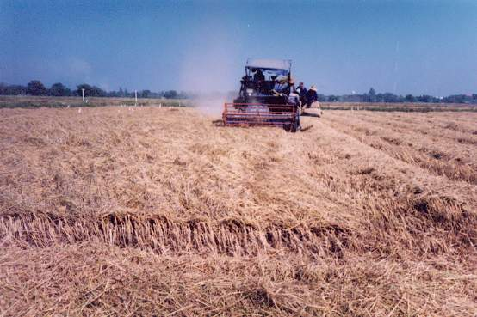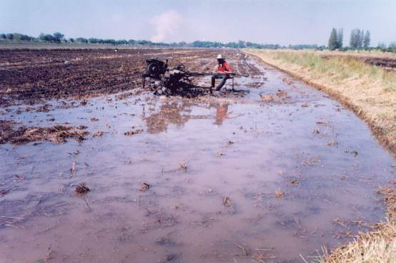
ประเทศไทยมีพื้นที่ปลูกข้าวประมาณ 65 ล้านไร่ หรือประมาณร้อยละ20 ของพื้นที่ทั้งประเทศ ได้ผลผลิตข้าว 24 ล้านตัน มีฟางข้าวเฉลี่ยประมาณปีละ 25.45 ล้านตัน และมีปริมาณตอซังข้าวที่ตกค้างอยู่ในนาข้าว 16.9 ล้านตันต่อปี ดังนั้นจึงนับได้ว่ามีปริมาณฟางข้าวและตอซังข้าวมากที่สุดเมื่อเปรียบเทียบกับตอซังพืชชนิดอื่น โดยมีปริมาณฟางข้าวและตอซังมากที่สุดในภาคตะวันออกเฉียงเหนือ คือจำนวน 13.7 และ 9.1 ล้านตันต่อปี รองลงมาคือภาคกลางและภาคตะวันออกมีจำนวนฟางข้าวและตอซัง 6.2 และ 4.1 ล้านตันต่อปี และในพื้นที่ปลูกข้าว 1 ไร่ มีปริมาณฟางข้าวและตอซัง โดยเฉลี่ยปีละ 650 กิโลกรัมตอซังข้าวหรือฟางข้าวเป็นวัสดุที่ย่อยสลายง่าย มีค่าอัตราส่วนคาร์บอนต่อไนโตรเจนเฉลี่ย 99:1 มีปริมาณธาตุอาหารหลักของพืชได้แก่ ไนโตรเจน ฟอสฟอรัส และโปแทสเซียมเฉลี่ย 0.51 0.14 และ 1.55 เปอร์เซ็นต์ มีปริมาณธาตุอาหารรองของพืชได้แก่ แคลเซียม แมกนีเซียม และซัลเฟอร์เฉลี่ย 0.47 0.25 และ 0.17 เปอร์เซ็นต์
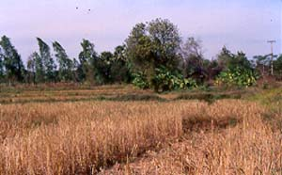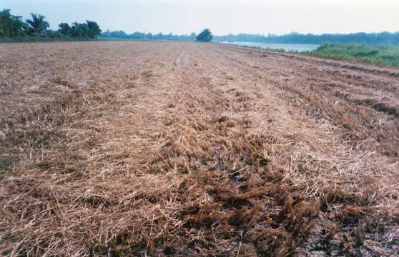
ประโยชน์จากการไถกลบตอซังข้าว
1. ปรับปรุงสมบัติทางกายภาพของดิน
1.1 ทำให้ดินโปร่ง ร่วนซุย ง่ายต่อการเตรียมดิน การปักดำกล้า และทำให้ระบบรากพืชสามารถแพร่กระจายในดินได้มากขึ้น
1.2 การระบายอากาศของดินเพิ่มมากขึ้น
1.3 เพิ่มการซึมผ่านของน้ำ และการอุ้มน้ำของดินให้ดีขึ้น
2. ปรับปรุงสมบัติทางเคมีของดิน
2.1 เป็นการเพิ่มธาตุอาหารให้แก่ดินโดยตรง ถึงแม้ปริมาณธาตุอาหารจะไม่มากเมื่อเปรียบเทียบกับปุ๋ยเคมี แต่จะมีธาตุอาหารครบถ้วนตามที่พืชต้องการทั้งธาตุอาหารหลัก (ไนโตรเจน ฟอสฟอรัส และโพแทสเซียม) ธาตุอาหารรอง (แคลเซียม แมกนีเซียม และกำมะถัน) และจุลธาตุ (เหล็ก แมงกานีส ทองแดง สังกะสี โบรอน โมลิบดินัม และคลอรีน) และจะค่อยๆปลดปล่อยให้เป็นประโยชน์ต่อพืชในระยะยาว
2.2 ช่วยดูดยึดธาตุอาหารจากการใส่ปุ๋ยเคมีไม่ให้สูญเสียไปจากดินซึ่งพืชสามารถนำไปใช้ประโยชน์ได้ เป็นการเพิ่มประสิทธิภาพ และลดปริมาณการใช้ปุ๋ยเคมี
2.3 ช่วยเพิ่มความต้านทานการเปลี่ยนแปลงความเป็นกรดเป็นด่างของดินทำให้การเปลี่ยนแปลงไม่รวดเร็วจนเป็นอันตรายต่อพืช
2.4 ช่วยลดความเป็นพิษของเหล็กและแมงกานีสในดิน
2.5 ช่วยลดความเป็นพิษจากดินเค็ม
3. ปรับปรุงสมบัติทางชีวภาพของดิน
3.1 อินทรียวัตถุเป็นแหล่งอาหารและแหล่งพลังงานของจุลินทรีย์ดินมีผลทำให้ปริมาณและกิจกรรมของจุลินทรีย์เพิ่มขึ้น โดยเฉพาะกิจกรรมที่เกี่ยวข้องกับการเปลี่ยนแปลงธาตุอาหารในดินให้อยู่ในรูปที่เป็นประโยชน์ต่อพืช
3.2 การเพิ่มปริมาณหรือจำนวนของจุลินทรีย์ดินมีผลช่วยลดปริมาณเชื้อสาเหตุโรคพืชบางชนิดในดินลดน้อยลง
วิธีการไถกลบตอซังข้าว
พื้นที่เขตชลประทาน ในเขตพื้นที่ชลประทานซึ่งสามารถปลูกข้าวได้ต่อเนื่อง 2-3 ครั้งต่อปี หลังจากเก็บเกี่ยวข้าวแล้วไม่ต้องเผาตอซังและฟางข้าว ให้ทำการไถกลบตอซังและฟางข้าวแล้วปล่อยน้ำเข้านา โดยให้ระดับน้ำพอท่วมวัสดุ หลังจากนั้นใช้ปุ๋ยอินทรีย์น้ำอัตรา 5 ลิตรต่อไร่ เจือจางกับน้ำ 100 ลิตร คิดเป็นอัตราส่วน 1 : 20 ราดลงในแปลงข้าวเพื่อช่วยให้ตอซังข้าวย่อยสลายได้ง่าย หมักไว้ประมาณ 2 สัปดาห์ แล้วจึงทำเทือกเพื่อเตรียมเพาะปลูกข้าวครั้งใหม่ต่อไป หรือสามารถปลูกพืชไร่เศรษฐกิจชนิดอื่นได้ เช่น พืชตระกูลถั่ว ข้าวโพด ข้างฟ่าง ฯลฯ
พื้นที่เขตเกษตรน้ำฝน ในกรณีที่เกษตรกรมีการปลูกข้าวเป็นพืชหลักเพียงอย่างเดียวตลอดฤดูเพาะปลูกโดยอาศัยน้ำฝน หลังจากการเก็บเกี่ยวข้าวให้ทิ้งฟางข้าวและตอซังไว้ในพื้นที่ของเกษตรกร เพื่อเป็นการคลุมผิวหน้าดิน จากนั้นเมื่อเข้าสู่ต้นฤดูฝนประมาณปลายเดือนเมษายน หรือต้นเดือนพฤษภาคม ให้ทำการเตรียมดินพร้อมกับการไถกลบตอซังและฟางข้าว แล้วปฏิบัติเช่นเดียวกับในเขตชลประทาน โดยทำการปล่อยน้ำเข้านาให้ระดับน้ำท่วมวัสดุที่ไถกลบ หลังจากนั้นใส่ปุ๋ยอินทรีย์น้ำในพื้นที่ 1 ไร่ ใช้อัตรา 5 ลิตร โดยให้เจือจางกับน้ำ 100 ลิตร ก่อนราดลงในแปลงนาข้าว หมักทิ้งไว้ประมาณ 2 สัปดาห์ เพื่อให้ตอซังข้าวเกิดการย่อยสลาย แล้วจึงทำเทือกเตรียมแปลงพร้อมที่จะปลูกข้าวต่อไป
ผลเสียจากการเผาตอซัง
เกษตรกรที่เตรียมพื้นที่สำหรับปลูกข้าวโดยทำการเผาตอซังข้าวเพื่อให้เกิดความสะดวกในการไถเตรียมดิน หรือเพื่อต้องการกำจัดวัชพืชและแมลงศัตรูพืชนั้นจะมีผลกระทบต่อการเปลี่ยนแปลง
สมบัติของดินทั้งทางด้านกายภาพ เคมี และชีวภาพ เนื่องจากความร้อนจากการเผาตอซัง กล่าวคือ
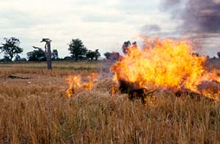
1. ทำให้โครงสร้างของดินเปลี่ยนแปลงไป อนุภาคของดินจับตัวกันแน่นและแข็ง ทำให้รากพืชแคระแกร็น ไม่สมบูรณ์และอ่อนแอ การหาอาหารลดลงรวมทั้งเชื้อโรคพืชสามารถเข้าทำลายได้ง่าย
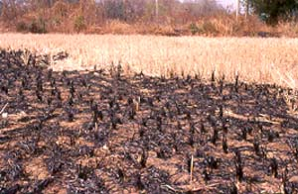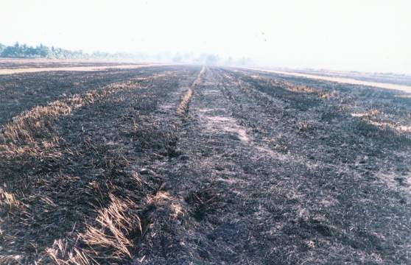
2. สูญเสียอินทรียวัตถุและธาตุอาหารในดิน คาร์บอนและอินทรียวัตถุในดินเมื่อถูกเผาจะกลายเป็นก๊าซคาร์บอนไดออกไซด์สูญเสียไปในบรรยากาศ ส่วนธาตุอาหารจะแปรสภาพให้อยู่ในรูปที่สามารถสูญเสียไปจากดินได้ง่าย
3. ทำลายจุลินทรีย์และแมลงที่เป็นประโยชน์ในดิน ทำให้ปริมาณและกิจกรรมของจุลินทรีย์ดินลดลง เช่น กิจกรรมการเปลี่ยนก๊าซไนโตรเจนจากบรรยากาศให้อยู่ในรูปของสารประกอบไนโตรเจนที่พืชใช้ประโยชน์ได้ การแปรสภาพอนินทรีย์ฟอสฟอรัสให้อยู่ในรูปของฟอสเฟตที่ละลายน้ำได้ และการย่อยสลายอินทรียสารเป็นการเพิ่มธาตุอาหารให้แก่ดิน นอกจากนั้นตัวอ่อนของแมลงศัตรูพืช เช่น ตัวห้ำ ตัวเบียนที่อาศัยอยู่ในดินหรือตอซังพืชรวมทั้งจุลินทรีย์ที่สามารถควบคุมโรคพืชถูกเผาทำลายไป ซึ่งหากระบบนิเวศน์ของดินไม่สมดุลจะทำให้การแพร่ระบาดของโรคเกิดได้ง่ายขึ้น
4. สูญเสียน้ำในดิน การเผาตอซังพืชทำให้ผิวดินมีอุณหภูมิสูงถึง 90 องศาเซลเซียส น้ำในดินจะระเหยสู่บรรยากาศอย่างรวดเร็ว ให้ความชื้นของดินลดลง

